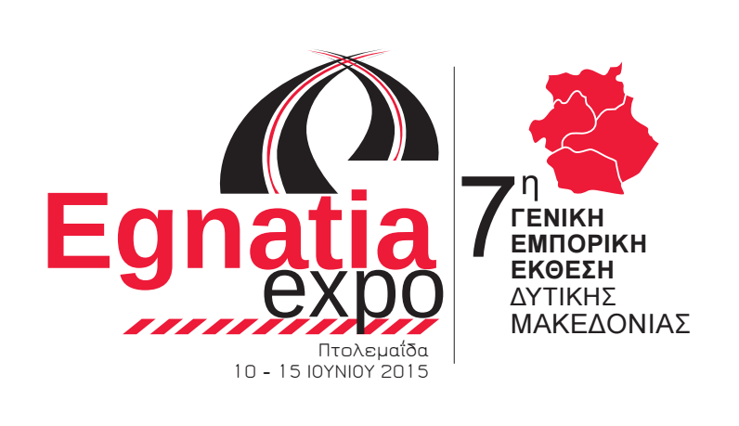

ΜΕ ΤΗΝ ΥΠΟΣΤΗΡΙΞΗ
ΤΗΣ ΔΕΘ-HELEXPO
Η ΕΚΘΕΣΗ “ΕGΝΑΤΙΑ ΕΧPO 2015" ΣΤΗΝ ΠΤΟΛΕΜΑΙΔΑ.

ΠΤΟΛΕΜΑΪΔΑ 20/5/2015

Η “ΕGΝΑΤΙΑ ΕΧPO 2015 – 7^{η} ΓΕΝΙΚΗ ΕΜΠΟΡΙΚΗ ΕΚΘΕΣΗ ΔΥΤΙΚΗΣ ΜΑΚΕΔΟΝΙΑΣ”, η νέα μεγάλη έκθεση της Δυτικής Μακεδονίας, ετοιμάζεται να ανοίξει τις πύλες της και ανακοινώνει μία μεγάλη συνεργασία.
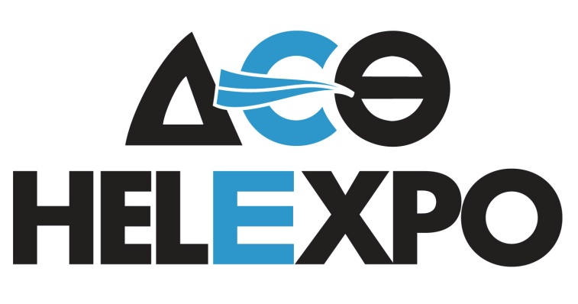
Η φετινή διοργάνωση θα γίνει με την υποστήριξη της ΔΕΘ-HELEXPO, του μεγαλύτερου Εκθεσιακού Οργανισμού της Χώρας, που φέτος γιορτάζει 80 χρόνια προσφοράς στην Εθνική οικονομία.

Η είδηση αυτή αλλάζει τελείως τα δεδομένα της Έκθεσης, καθώς οι διοργανωτές, οι εκθέτες αλλά και όλοι οι εμπλεκόμενοι, θα έχουν την ευκαιρία να κερδίσουν τα μέγιστα από την παροχή τεχνογνωσίας που θα φέρει η ΔΕΘ-HELEXPO στην περιοχή.

Σε δεύτερο επίπεδο, εύκολα γίνεται αντιληπτό πως αναβαθμίζεται σε έναν πολύ μεγάλο βαθμό η διοργάνωση, καθώς σφραγίζεται με το κύρος της ΔΕΘ-HELEXPO, ενός παγκόσμια αναγνωρισμένου εκθεσιακού φορέα, ο οποίος θα υποστηρίξει την “ΕGΝΑΤΙΑ ΕΧPO 2015” με όλα τα κανάλια προώθησης που έχει στη διάθεσή του.

Η Έκθεση εμφανίζει σχεδόν ολική πληρότητα, και λίγα είναι τα διαθέσιμα περίπτερα που έχουν απομείνει. Η εκδήλωση ενδιαφέροντος για συμμετοχή στους εσωτερικούς αλλά και τους εξωτερικούς χώρους της Έκθεσης, συνεχίζεται καθημερινά.

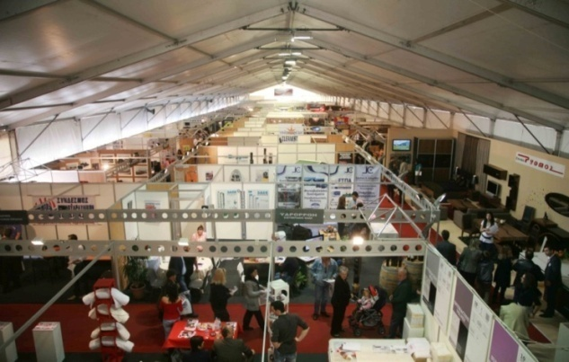
Πληροφορίες για την έκθεση μπορούν να ζητούν οι ενδιαφερόμενοι εκθέτες, αλλά και οποιοσδήποτε άλλος φορέας ή επιχείρηση, από τον κ. Μποτονάκη Σοφοκλή (Τηλ. 6909909500) & στο γραφείο του Εμπορικού Συλλόγου (Τηλ. 24630-27265, 9:30πμ-1:30μμ), αλλά και στο site της έκθεσης, στη διεύθυνση http://www.egnatiaexpo.gr

Από το Γραφείο Τύπου

